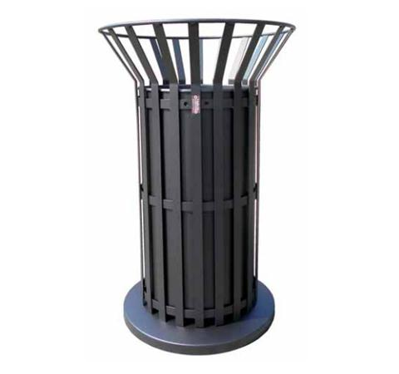
Descrizione:
Cestino costituito da raggi in piatto di acciaio opportunamente piegati e uniti con saldatura. La base può essere in conglomerato di calcestruzzo o su richiesta in metallo. Il cestino è fornito con contenitore interno cilindrico ottenuto dalla calandratura di lamiera. La parte inferiore viene chiusa con un fondello forato per l’eventuale scolo di acqua meteorica o di periodica pulizia. Tutte le parti metalliche sono zincate e verniciate. Disponibile anche la versione a muro in ferro. La viteria è in acciaio inox. Dimensioni versione standard: Diametro 57 x 94,5 (h) cm Dimensioni versione a muro: 57 x 29 x 89,6(h) cm Peso: base in cls - 64 kg base in metallo - 24 kg versione a muro - 25 kg Capacità cestino: 63 lt
Categoria :Arredo Urbano
Codice: EP21071

